**Presentación para el líder**

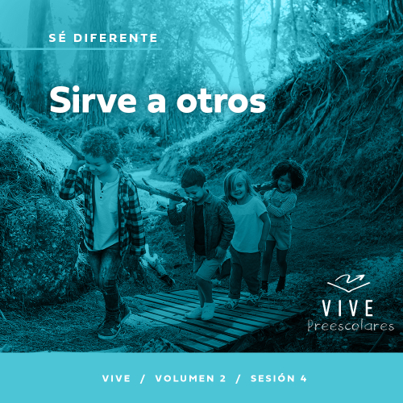

**Resumen del volumen**

**Sé diferente**

*Desde hace tiempo, los cristianos hemos entendido que vivimos y caminamos en una senda muy delicada. Estamos en el mundo, pero no somos del mundo. El pueblo de Dios siempre ha sido un pueblo elegido, santo y apartado de los caminos del mundo. Para alcanzar esa meta, para ser verdaderamente diferentes, cada uno de nosotros debe permanecer fiel a la verdad, hablar de ella en cada oportunidad, a la vez que nos humillamos y servimos fielmente a los demás.*

**Resumen de la sesión**

**Sirve a otros**

*En esta sesión de* **Vive***, los preescolares explorarán la verdad de que Jesús es el Rey de reyes. En vez de venir a la tierra para ponerse una corona, vino a servir. Cuando sus discípulos dijeron que querían sentarse a su lado en el cielo, Jesús les recordó que era mejor ayudar a otros. Los niños descubrirán que pueden seguir la enseñanza de Jesús y elegir ayudar a otros.*

**Lección bíblica**

Juan y Santiago reciben una lección de grandeza

[Mateo 20:20–28](https://ref.ly/logosref/Bible.Mt20.20-28)

**Verdad de fe**

Ayudaré a otros

**Versículo de fe**

[Romanos 12:2](https://ref.ly/logosref/Bible.Ro12.2) (NTV)

No imiten las conductas ni las costumbres de este mundo, más bien dejen que Dios los transforme en personas nuevas al cambiarles la manera de pensar.

**Preparación para la sesión**

**Tiempo de preparación para el líder: 20–25 minutos**

|  |
| --- |
| ***Necesitarás***  ***Actividades antes del servicio***  *• Pelota de tenis (o alguna pelota pequeña)*  *• Etiquetas autoadhesivas o pequeños premios, uno o más por niño*  *• Merienda a elección del líder*  *• Juguetes*  ***Grupo grande***  *• Biblia*  *• Cantos de adoración (Se sugiere buscar en internet canciones alegres y dinámicas relacionadas con la Biblia y el tema de la sesión.)*  *• Aquellos grupos que no usen celulares o tabletas también necesitarán:*  *• Proyector o televisor*  *• Computadora o laptop*  *• Video del* ***Sonido Verdad de fe*** *(sonido de una campanilla)*  *•* ***Diapositiva Verdad de fe***  *•* ***Diapositiva Versículo de fe***  *•* ***Video Versículo de fe***  *•* ***Video Lección bíblica A***  *•* ***Video Lección bíblica B***  ***Grupo pequeño***  *•* ***Hoja de actividad Grupo pequeño****, una por niño*  *• Lápices, uno por niño*  *• Crayolas o marcadores*  *• Opcional: Premios pequeños para enviar a casa*  *•* ***Hoja Tiempo creativo****, una hoja para cada cuatro niños*  *• Bolsas grandes con cierre hermético (tipo ziploc), una por niño*  *• Botella de agua de las más pequeñas, una por niño*  *• Pañuelos de papel, uno por niño*  *• Curitas, una por niño*  *• Crayolas o marcadores rojos, uno por niño*  *• Tijeras*  *Para acceder al contenido y los videos de la sesión desde una computadora, visita:* [***ProyectoCompromisoBiblico.com/Descargas***](https://proyectocompromisobiblico.com/descargas) |
| ***Preparación***  ***Actividades antes del servicio***  *• Disponer los juguetes y la merienda en una mesa.*  ***Grupo grande***  *• Descargar los videos y las diapositivas que correspondan.*  *• Elegir cantos de adoración y tenerlos listos para su reproducción.*  ***Grupo pequeño***  *• Imprimir la* ***Hoja de actividad Grupo pequeño****, una hoja por niño.*  *• Imprimir la* ***Hoja Tiempo creativo Grupo pequeño****, una hoja cada cuatro niños.*  *• Recortar las tarjetas de la* ***Hoja Tiempo creativo****.*  ***¿Es la primera vez que enseñas* Vive *para Preescolares? Lee la*** [**Guía para el facilitador**](https://0b769b0ed3569ef9d18b-f88d8272f61086866d50d048b43ef630.ssl.cf2.rackcdn.com/sites/biblengagementproject/Guia_para_el_facilitador_de_Escucha.pdf)**.** |

**Actividades antes del servicio**

*Verifica qué materiales se necesitan al comienzo de la sesión.*

**Entrada a la historia bíblica**

¿Quién sabe qué es esto? *(Muestra la pelota de tenis.)* Sí. Es una pelota. Sirve para diferentes juegos y deportes. Hoy vamos a usarla en un juego.

• *Pide a los niños que se sienten en un círculo.*

Nos pasaremos la pelota alrededor del círculo. Mientras la pasamos, iremos contando hasta siete. Cada vez que lleguemos al siete, la persona que tenga la pelota en las manos quedará «segura». Aquellos que queden «seguros» se pondrán las manos en la cabeza. Luego, la próxima vez que les llegue la pelota, los saltaremos, porque están en un lugar seguro.

• *Los niños se pasan la pelota hasta que haya dos niños «seguros».*

¡Qué bien jugaron! *(Háblales a los niños «seguros».)* Como ustedes están seguros, están en un lugar especial. Tengo un premio solo para ustedes. Nadie más recibirá este premio. ¿Qué dicen? *(Escucha las respuestas.)*

• *Comienza a repartir un premio a los dos niños y luego detente.*

¡Esperen! Tienen que tomar una decisión. Pueden quedarse con el premio o pueden ayudar a todos. Si quieren ayudar a otros, pueden dejar su lugar seguro y no jugar la próxima ronda. Si hacen eso, todos recibirán un premio. Si deciden quedarse en su lugar seguro, solo ustedes recibirán un premio. ¿Qué harán?

• *Espera que los dos niños «seguros» decidan qué harán.*

• *Reparte los premios conforme a lo que decidan.*

¿Cómo se sintieron cuando dije que no recibirían un premio si no estaban en un lugar seguro?

Si estaban seguros, ¿cómo se sintieron al saber que recibirían algo especial?

¿Fue difícil o fácil preferir ayudar a todos en vez de tener un premio especial como el de ustedes?

• *Jueguen otra vez si se dispone de tiempo. Si los niños cedieron su lugar para que todos recibieran un premio, pídeles que dejen de jugar una ronda.*

Hoy aprenderemos algo sobre unos amigos de Jesús que querían sentarse en un lugar especial junto a Él. Jesús les dijo que tenían que ayudar a los demás como algunos de ustedes decidieron hacer hoy.

**Merienda**

**A elección del líder**

• *Antes de comer la merienda, pídeles a todos que se paren.*

• *Pon una merienda en cada lugar de la mesa.*

Hoy vamos a hacer algo un poco diferente. De a uno por vez, cada uno decidirá en qué lugar de la mesa se quiere sentar para comer la merienda. Luego, antes de sentarse, quiero que me pregunten si se pueden sentar en ese lugar.

• *Llama a los niños para que elijan un lugar.*

• *Una vez que todos estén sentados, los niños comen la merienda.*

Nuestra historia bíblica es sobre dos de los discípulos de Jesús. La madre de ellos le pidió a Jesús si se podían sentar en lugares especiales junto a Él. ¿A ustedes les gustaría sentarse justo al lado de Jesús? *(Respuesta del grupo)* ¡A mí también! En realidad, todos los demás discípulos de Jesús también querían sentarse lo más cerca de Él. Veremos qué les respondió Jesús a todos en nuestra historia bíblica de hoy. ¡Qué ganas tengo de aprender más con ustedes!

**Juego libre**

*Los niños pueden entretenerse con juguetes si queda tiempo libre.*

**Transición**

*Unos minutos antes del servicio, pide a los niños que se reúnan en el área del grupo grande y que se sienten en su lugar.*

**Grupo grande**

**25 minutos**

*Verifica qué materiales se necesitan al comienzo de la sesión.*

**Introducción**

¡Hola, gente! ¡Qué emocionante estar hoy aquí con ustedes! Hoy exploraremos una maravillosa historia bíblica. *(Muestra la Biblia.)* Por supuesto, también vamos a divertirnos mientras la exploramos. Si están contentos de aprender conmigo, digan: «¡Empecemos!» *(Respuesta del grupo)*

La historia de hoy es sobre Jesús y sus discípulos. ¿Saben qué? A veces, los discípulos de Jesús se peleaban entre ellos. Dos de los discípulos querían tener los mejores lugares junto a Jesús, y los demás discípulos se enojaron. ¿Creen que Jesús quería que se pelearan entre ellos? *(Respuesta del grupo)* No, no quería. Él les enseñó cómo debían tratarse.

**Verdad de fe**

Jesús les dijo a todos que, en vez de pelearse, tenían que ayudarse unos a otros. Eso es lo que significa nuestra Verdad de fe. **Ayudaré a otros.**

• *Mostrar la* ***Diapositiva Verdad de fe****.*

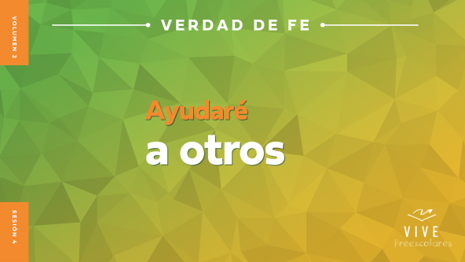

Repitan conmigo la Verdad de fe. **Ayudaré a otros.** Esta vez, vamos a gritar la palabra *otros* cada vez que la digamos. **Ayudaré a otros.** ¡Sensacional! Ahora acérquense más y susurren la Verdad de fe como si estuvieran diciéndole un secreto a un amigo. **Ayudaré a otros.** ¡Sensacional!

**Qué enseña la Biblia**

Una de las cosas más importantes que hacemos cuando nos reunimos aquí es aprender más de la Palabra de Dios. Si les gusta explorar historias bíblicas con Lizzy y el Abuelo, muéstrenme los pulgares. *(Respuesta del grupo)* Veamos qué hacen.

• *Mostrar el* ***Video Lección bíblica A****.*

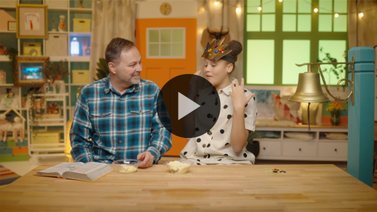

¿Creen ustedes que necesitamos un tiempo para pensar? Ahora, adoremos a Jesús. Luego, pensaremos cómo creemos que sigue esta historia bíblica.

**Adoración**

Una forma de mostrar a Jesús cuánto lo amamos es aprendiendo sus verdades de la Biblia. También queremos decirle a Jesús cuánto lo amamos a través de la alabanza y la adoración. Alabemos a Jesús porque Él es maravilloso.

**Alabanza**

¿Están felices de que Jesús viniera a la tierra a mostrarnos cómo vivir? Giren una vez sobre los pies. *(Respuesta del grupo)*

¿Quién quiere usar las manos para ayudar a otros? Sacudan las manos muy alto. *(Respuesta del grupo)*

¿Quién quiere agradecer a Jesús por su amor? Abran los brazos lo más abiertos que puedan. *(Respuesta del grupo)*

**Canto**

Vamos a cantar para expresarle a Jesús lo mucho que lo amamos.

• *Dirige a los niños en una o dos canciones. Usa canciones alegres y dinámicas relacionadas con la Biblia o con el tema de la sesión.*

**Oración**

Jesús nos ama mucho a cada uno. A Él le importa todo lo que hacemos y Él promete ayudarnos. Oremos.

|  |
| --- |
| *Querido Jesús, gracias por enseñarnos y ayudarnos todos los días. Tú nos muestras tu amor de muchas maneras. Eres bueno con nosotros y queremos vivir más cerca de ti todos los días. Amén.* |

**Qué enseña la Biblia (continuación)**

El Abuelo y Lizzy pronto volverán. Pensemos en cómo seguirá la historia. ¿Se ponen los sombreros para pensar? *(Demuestra la acción.)* ¿Qué creen ustedes? ¿Les dijo Jesús que intentaran conseguir los mejores lugares y una corona para ellos? *(Señala la figura de la «corona».)* ¿O les dijo que sirvieran a los demás para ayudar a otros? *(Señala la figura del «delantal».)*

Si les parece que Jesús les dijo a los discípulos que intentaran conseguir los mejores lugares junto a Él, simulen que se ponen una corona sobre la cabeza. Si les parece que Jesús les dijo a los discípulos que ayudaran a otros, hagan como que se ponen un delantal. ¿Listos? Elijan su respuesta.

• *Espera que los niños respondan.*

Veamos si supusieron bien y volvamos con Lizzy y el Abuelo.

• *Mostrar el* ***Video Lección bíblica B****.*

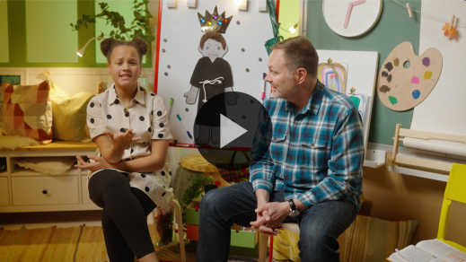

Lizzy y el Abuelo nos mostraron lo bien que se siente ayudar a otros y servir a Jesús. Cuando me ocupo por conseguir las mejores cosas para mí, no me siento feliz por dentro. Mi rostro parece un poco enojado. Así. *(Demuestra el rostro enojado.)* Cuando ayudo a otros, Jesús llena mi corazón de felicidad.

**Respuesta personal**

*Pon una melodía de adoración como música de fondo.*

Respondamos a lo que escuchamos hoy. Jesús quiere usarte para ayudar a otros. ¿A quién puedes ayudar esta semana? ¿Cómo puedes ayudarlos?

• *Si dispones de tiempo, espera que cada niño responda a esta pregunta.*

¡Qué buenas ideas! Vamos a orar juntos y pedirle a Jesús que nos ayude.

• *Los niños repiten las frases de la oración después de ti.*

|  |
| --- |
| *Querido Jesús, gracias por enseñarnos cómo ayudar a otros. Ayúdanos a tener ojos para ver cuándo alguien necesita ayuda. Danos manos y un corazón que quiera ayudarlos. Oramos que la gente a quien ayudemos sienta tu amor. Amén.* |

**Versículo de fe**

Me gusta mucho aprender versículos bíblicos con ustedes. Trabajaron muy bien aprendiendo este versículo. Practiquemos nuestro Versículo de fe y los movimientos con Lizzy.

[Romanos 12:2](https://ref.ly/logosref/Bible.Ro12.2) (NTV)

No imiten las conductas ni las costumbres de este mundo, más bien dejen que Dios los transforme en personas nuevas al cambiarles la manera de pensar.

• *Mostrar el* ***Video Versículo de fe****.*

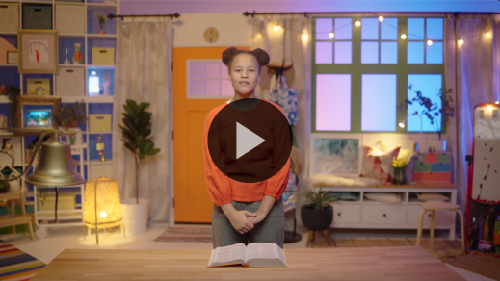

Qué excelente forma de recordar que Dios no quiere que actuemos como todo el mundo. Él nos ayudará a interesarnos más por los demás. No tenemos que hacer todo solos. Cuando Jesús nos manda ayudar a alguien, Él siempre promete ayudarnos.

**Cierre**

Ya es casi la hora de pasar a los grupos pequeños. ¿Aprendieron más sobre quién es Jesús y cómo Él quiere que vivamos? *(Respuesta del grupo)* ¡Excelente! Adoramos a Jesús con el canto. Hablamos con Él cuando oramos. Practicamos nuestro Versículo de fe. Me parece que me estoy olvidando de algo… ¿Qué será? *(Escucha las respuestas.)*

• *Reproducir el video del* ***Sonido Verdad de fe*** *(sonido de una campanilla).*

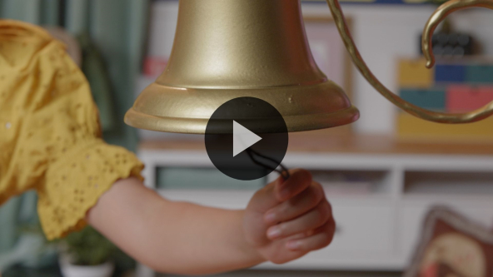

¡Ah, sí! La verdad de fe. Ese sonido me recuerda que tenemos que practicar una vez más la Verdad de fe. **Ayudaré a otros.**

• *Mostrar la* ***Diapositiva Verdad de fe****.*



Vamos a decirla con voz muy bajita. ¿Listos? **Ayudaré a otros.** Ahora, vamos a decirla un poquito más alto. **Ayudaré a otros.** Y ahora, vamos a decirla lo más fuerte que podamos. **Ayudaré a otros.**

**Transición a los grupos pequeños**

¡Qué buen tiempo pasamos, mis amigos! Es hora de ir a los grupos pequeños. ¡Vamos!

¡Felicitaciones a todos! Vamos a pasar ahora a los grupos pequeños con nuestros amigos y seguir aprendiendo cómo ayudar a otros.

• *Invita a los niños a reunirse con su grupo.*

|  |
| --- |
| ***Sugerencia para el líder:*** *Puedes organizarlos por edad o asignarles diferentes colores. Algunos preescolares tal vez no sepan su edad. Una etiqueta adhesiva de color, una camiseta o una cinta en la muñeca pueden servir para separar a los niños en diferentes grupos y ayudarlos a identificar su grupo pequeño.* |

**Grupo pequeño**

**25 minutos**

*Verifica la lista de materiales necesarios e instrucciones al comienzo de la sesión o, a continuación, en cada actividad.*

|  |
| --- |
| ***Sugerencia para el líder:*** *Los grupos pequeños pueden pasar de un círculo a otro, o todos los grupos pueden realizar la misma actividad al mismo tiempo. Si decides alternar las actividades, necesitarás contar con al menos un líder por círculo.* |

**Círculo 1**

**Conexión del grupo**

**Imitación**

¡Genial! ¡Qué divertido que es reunirnos y hacer cosas juntos! Si están listos para seguir divirtiéndose, digan: «¡Sí! ¡Sí! ¡Sí!» *(Respuesta del grupo)* ¡Buenísimo!

Vamos a jugar a imitarnos. Voy a hacer un sonido. Luego, todos me imitarán y repetirán el sonido. Probemos. Cuando diga: «Muuuu», ustedes tendrán que imitarme. ¿Listos? Muuuu. *(Respuesta del grupo)* Perfecto.

Ahora, haré un segundo sonido. Esta vez tendrán que imitar el primer sonido seguido del segundo sonido que haga. Iré contando cada sonido que imitan. El objetivo será ver cuántos sonidos pueden recordar. ¡A jugar!

• *Asegúrate de usar ruidos breves y llamativos para este juego: muuu, pío-pío, aplauso, grrr-grrrr, zapateo, quiquiriquí, beeeeé, ¡Viva!, etc.*

• *Cada vez que los niños imiten bien un sonido, lleva la cuenta en voz alta. De esa manera se darán cuenta que te están imitando bien.*

• *Pueden jugar más rondas si hay tiempo.*

Ustedes me imitaron muy bien. La Biblia habla mucho sobre qué cosas deberíamos imitar y cuáles no. En realidad, el Versículo de fe que estamos aprendiendo es una gran guía para esto. ¿Por qué no nos tomamos un minuto y lo repetimos con los movimientos?

[Romanos 12:2](https://ref.ly/logosref/Bible.Ro12.2) (NTV)

No imiten las conductas ni las costumbres de este mundo, más bien dejen que Dios los transforme en personas nuevas al cambiarles la manera de pensar.

¡Qué asombroso! Cuanto más aprendamos de la Palabra de Dios, tanto más fácil nos será recordar a quién deberíamos imitar. ¿A quién? *(Escucha las respuestas.)* ¡A Jesús! Digamos nuestro Versículo de fe una vez más todos juntos, con voz linda y alta.

• *Repitan el Versículo de fe*

**Círculo 2**

**Hoja de actividad**

**Ayuda a otros y ¡márcalo!**

|  |
| --- |
| ***Necesitarás***  *•* ***Hoja de actividad Grupo pequeño****, una por niño*  *• Lápices, uno por niño*  *• Crayolas o marcadores*  *• Opcional: Premios pequeños para enviar a casa*  ***Preparación***  *• Imprimir la* ***Hoja de actividad Grupo pequeño****, una hoja por niño.* |

En nuestra historia bíblica, escuchamos de unos discípulos de Jesús que aprendieron la importancia de ayudar a otros. Vamos a repasar eso con nuestra Hoja de actividad.

• *Reparte una copia de la* ***Hoja de actividad Grupo pequeño****, un lápiz y crayolas a cada niño.*

Miren todas las formas diferentes de ayudar a otros que vemos en esta hoja.

• *Describe brevemente las figuras.*

• *Cuando llegues a la última figura, di a los niños que pueden elegir otra manera de ayudar a otros.*

• *Los niños colorean las figuras.*

Esta semana, cada vez que ayudes a una persona de alguna de estas maneras, quiero que dibujes un círculo alrededor de la figura. Luego, la próxima vez que nos reunamos nos contarás de cuántas maneras ayudaste a otros.

• *Opcional: Al ir a sus hogares, entrega a cada niño un pequeño premio (una etiqueta autoadhesiva o una golosina) para que sus padres se la regalen cuando hayan marcado todas las figuras de la hoja. Si decides hacer esta opción, menciónala en este momento.*

Cuando todas las figuras de cómo ayudar a otros estén marcadas, ¡significa que ganaron! No solo habrán ganado ustedes, sino que también todas las personas a quienes ayudaron. Tanto hablar de ayudar a la gente me recuerda nuestra Verdad de fe. ¿Se animan a decirla conmigo? **Ayudaré a otros.** ¡Sensacional!

**Círculo 3**

**Juego**

**Mancha Amigos congelados**

|  |
| --- |
| ***Necesitarás***  *• Pañuelos de papel, uno por niño*  *No requiere preparación.* |

Si quieren jugar, aplaudan tres veces. *(Respuesta del grupo)* Me parece que todos están listos para jugar. Estuvimos aprendiendo cómo podemos ayudar a otros. Este juego les dará la oportunidad de practicar cómo ayudar. Le daré a cada uno un pañuelo de papel. Pónganselo sobre la cabeza como yo *(ponte el pañuelo sobre la cabeza)*. Luego, jugaremos a la mancha hielo. Caminarán por el salón, cuidando de no quedar «congelado».

Hay dos maneras de quedar congelado. La primera: si se les cae el pañuelo de la cabeza, tendrán que «congelarse» donde están parados. Si uno de sus amigos recoge el pañuelo que se les cayó y lo vuelve a colocar en la cabeza de ustedes, podrán volver a jugar. La segunda forma de quedar congelados es si los manchan. En ese caso, tendrán que poner su pañuelo en el piso y tendrán que esperar que uno de sus amigos se acerque y los ayude a ponerse de nuevo el pañuelo en la cabeza para volver a jugar. ¿Están todos listos para jugar? *(Respuesta del grupo)* ¡Bien! ¡Esto va a ser muy divertido!

• *Reparte un pañuelo a cada niño.*

• *Selecciona un niño para que la quede y sea la mancha.*

• *Los niños juegan tantas rondas como lo permita el tiempo disponible.*

¡Qué bien! ¡Cuántos excelentes ayudadores que hay en este grupo! Fue maravilloso verlos dejar de jugar un momento y ayudar a sus amigos a retomar el juego. Cuanto más practiquemos cómo estar atentos para ayudar a otros, tanto más fácil será ayudar. Sé que se esforzarán para de ayudar a otros y ¡ponerlos en el primer lugar!

• *Durante la actividad, interrúmpelos y practiquen la Verdad de fe:* **Ayudaré a otros.**

• *Reproducir el video del* ***Sonido Verdad de fe****. Repasar la Verdad de fe aun si no se puede reproducir el sonido.*



**Círculo 4**

**Tiempo creativo**

**Bolsas de cuidado**

|  |
| --- |
| ***Necesitarás***  *•* ***Hoja Tiempo creativo****, una hoja para cada cuatro niños*  *• Bolsas grandes con cierre hermético (tipo ziploc), una por niño*  *• Botella de agua de las más pequeñas, una por niño*  *• Pañuelos de papel, uno por niño*  *• Curitas, una por niño*  *• Crayolas o marcadores rojos, uno por niño*  *• Tijeras*  ***Preparación***  *• Imprimir copias de la* ***Hoja Tiempo creativo****, una hoja por cada cuatro niños.*  *• Recortar las tarjetas de la* ***Hoja Tiempo creativo****.* |

Hay muchas maneras de que alguien nos ayude. ¿Cuáles son algunas maneras en que te han ayudado? *(Escucha las respuestas.)* Es importante que nos ayuden, pero nosotros también podemos ayudar a otros. Es lo que dice nuestra Verdad de fe. **Ayudaré a otros.**

Voy a mostrarles diferentes objetos. Quiero que me digan cómo podrían servir para ayudar a alguien.

*(Levanta la botella de agua.)* ¿Alguna vez les ofrecieron agua cuando tenían sed? *(Respuesta del grupo)* ¡Genial! Qué amables y buenos.

*(Levanta el pañuelo de papel.)* ¿Alguna vez estuvieron enfermos y alguien los cuidó? *(Respuesta del grupo) ¿*Quién los cuida generalmente cuando se enferman? *(Escucha las respuestas.)*

*(Levanta la curita).* ¿Quién sabe para qué sirven las curitas? *(Respuesta del grupo)*

¿Cómo se sienten cuando alguien los ayuda? *(Escucha las respuestas.)* Qué respuestas más buenas. Así como nos sentimos bien cuando nos ayudan, podemos sentirnos aún mejor cuando ayudamos a otros.

Podemos ayudar a la gente en el correr del día. Primero, tenemos que estar atentos para ver a quién podemos ayudar. Luego, tenemos que estar listos para ayudarlos. Hoy, vamos a prepararnos para hacer justamente eso.

• *Entrega una bolsa con cierre hermético a cada niño.*

Haremos bolsas de cuidado. Podrán llevárselas a casa para estar listos cuando alguien necesite ayuda. A medida que tomas cada objeto, ponlo dentro de la bolsa.

• *Reparte cada uno de los objetos después de describirlo.*

Podemos ofrecerle una botella de agua a alguien que tenga sed. Los pañuelos de papel son una excelente forma de recordar que podemos llevar gozo a quienes están tristes. Una curita nos ayudará a recordar que podemos ayudar a que la gente se sienta mejor cuando se lastiman o se enferman. Podemos ayudar a otros cuidando de ellos y orando por ellos. Ahora, tenemos una última cosa que agregar a nuestras bolsas de cuidados.

• *Reparte una tarjeta y un marcador o crayola roja a cada niño.*

Por último, la tarjeta es una forma de recordar que están ayudando a otros porque amamos a Jesús. Coloreen el corazón. Luego pongan la tarjeta en su bolsa. De esa manera, la gente sabrá que Jesús la ama. Estarán ayudando a otras personas a sentirse animadas y amadas.

• *Espera que los niños coloreen las tarjetas y terminen sus bolsas. Ayúdalos a cerrar las bolsas si fuera necesario.*

¡Maravilloso! La próxima vez quiero que me digan a quién ayudaron.

**Despedida**

• *Reproducir el video del* ***Sonido Verdad de fe*** *(sonido de una campanilla).*



• *Mostrar la* ***Diapositiva Verdad de fe****.*



¡Genial! ¡Qué tiempo más grato que pasamos juntos! Antes de ir a casa, quiero que todos se congelen en su lugar. *(Respuesta del grupo)* Vamos a hacer una última cosa. Vamos a repetir la Verdad de fe todos juntos una vez más y con la voz más bajita que podamos. **Ayudaré a otros.** ¡Sensacional! ¡Hasta la próxima!

• *Al retirarse, los niños se llevan la* ***Hoja de actividad Grupo pequeño*** *y las bolsas de cuidado que hicieron.*

• *Recuerda a los padres que tengan los* ***Devocionales familiares*** *con sus hijos y que los encontrarán en la aplicación.*

• *Informa a todos también la fecha y la hora de la siguiente sesión.*